SJA1000独立控制器简介
SJA1000是一款独立的控制器，用于汽车和一般工业环境中的控制器局域网络(CAN)。它是PHILIPS半导体PCA82C200 CAN控制器(BasicCAN)的替代产品。而且，它增加了一种新的工作模式(PeliCAN),这种模式支持具有很多新特性的CAN 2.0B协议。
特性
和PCA82C200独立CAN控制器引脚兼容；
和PCA82C200独立CAN控制器电气兼容；
PCA82C200模式(即默认的BasicCAN模式)；
扩展的接收缓冲器(64字节、先进先出FIFO)；
和CAN2.0B协议兼容(PCA82C200兼容模式中的
无源扩展帧)；
同时支持11位和29位识别码；
位速率可达1Mbits/s；
PeliCAN模式扩展功能：
--可读/写访问的错误计数器
--可编程的错误报警限制
--最近一次错误代码寄存器
--对每一个CAN总线错误的中断
--具体控制位控制的仲裁丢失中断
--单次发送(无重发)
--只听模式(无应答、无主动的出错标志)
--支持热插拔(软件实现的位速率检测)
--验收滤波器扩展(4字节代码，4字节屏蔽)
--自身信息接收(自接收请求)
24MHz时钟频率；
对不同微处理器的接口；
可编程的CAN输出驱动器配置；
增强的环境温度范围(-40-+125℃)。
TJA1050
概述
TJA1050 是控制器区域网络(CAN)协议控制器和物理总线之间的接口。 TJA1050可以为总线提供差动发送性能，为CAN控制器提供差动接收性能。
TJA1050 是PCA82C250和PCA82C251高速CAN收发器的后继产品。主要区别在于：
输出信号CANH和CANL的最佳匹配，使电磁辐射更低。
节点未供电时，性能有所改进。
无待机模式，这使得TJA1050特别适合于在部分供电网络中节点掉电的情况下使用。
特性
与“ISO 11898”标准完全兼容；
高速度(最高可达1M波特)；
极低的电磁辐射(EME)；
具带有宽共模范围的差动接收器，抗电磁干扰(EMI)能力极强；
没有供电的节点不会对总线造成干扰；
发送数据(TXD)控制超时功能；
发送禁止时的静音模式；
在汽车环境下对总线引脚的瞬态保护；
输入电平与3.3V和5V器件兼容；
热保护；
对电源和地的短路保护功能；
可以连接至少110个节点。
SJA1000 主要由CAN 核心模块、接口管理逻辑、发送缓冲区、接收FIFO、验收滤波器等几部分组成。SJA1000 的CAN 核心模块负责CAN 信息帧的收发和CAN 协议的实现; 接口管理逻辑负责与微处理器的接口,该单元中的每个寄存器都可由微处理器通过SJA1000 的地址/数据总线访问; 发送缓冲区可存储一个长度为13B的信息帧。微处理器可将待发送的标识符和数据直接送入发送缓冲区, 然后通过对命令寄存器CMR 中的发送请求位TR 置位, 启动CAN 核心模块自行将发送缓冲区中的数据读出, 并按CAN 协议装配成完整的CAN 信息帧,通过收发器发往总线。由总线接收的信息经验收滤波器过滤, 无差错的信息帧被送入接收FIFO 缓冲区。同时将状态标志SR.0 置位, 表明接收缓冲区中已有成功接收的信息帧。微处理器可依据SR.0 的状态, 判断是否将FIFO中的数据读入微处理器进行相应处理。
下面是SJA1000与51系列单片机接口设计原理图：
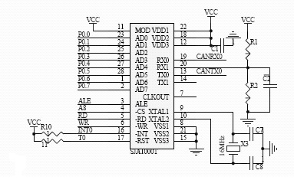 SJA1000的数据线AD0-AD7连接到单片机的P0口，/CS与P2.0连接。P2.0为低时，CPU的外部存储地址可选种SJA1000,CPU通过这些地址可以对SJA1000进行读/写操作。SJA1000的ALE,/WR,/RD引脚分别与CPU的相应引脚相连。/INT与CPU的INT0相连，CPU通过中断方式对SJA1000进行访问．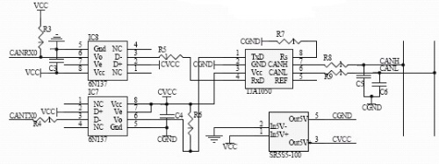
为了增强CAN总线节点的行干扰能力,SJA1000的TX0,RX0不直接与TJA1050的TXD,RXD相连,而是通过告诉光藕6N137后与TJA1000相连,这样就能很好地实现了总线上个节点间的电器隔离.不过,应该注意的是,光藕部分电路所采用的两个电源VCC和CVCC必须完全电器隔离,否则采用光偶就失去了意义.电源隔离可以采用电源隔离模块或带多个5 V隔离输出的的开关电源来实现.本设计中采用SR5S5/100来实现.
TJA1050的CAN总线接口部分也采用了一定的安全和抗干扰措施.TJA1000的CANH,CANL引脚个连接了一个5orm的电阻与CAN总线相连,电阻可以起到限流作用,保护TJA1000免受过流冲击.在CANH,CANL与地之间并联两个30PF的小电容,可以滤除总线上的高频干扰和一定的防电磁辐射的能力.另外正在CANH,CANL与地间可以接入两个防雷击管,当两输入端与地之间出现瞬变干扰时,通过防雷击管放电可以起到一定保护作用.
TJA1050 不支持PCA82C250 的斜率控制模式所以不再需要原来在PCA82C250 引脚8 上用于调节斜率的电阻．在PCA82C250 引脚8 上加高电平，将激活减少电流消耗的准备模式，TJA1050 的静音模式和PCA82C250 的准备模式相似，它也可以禁能发送器但不减少电流的消耗．将TJA1050 的引脚8 置高电平就可以进入静音模式．如果在这两个收发器的引脚8加低电平它们都进入高速模式．

